Structures de données | Arbres : structures hiérarchiques | Terminale NSI

Introduction
Vidéo :
https://dane.web.ac-grenoble.fr/outils-numeriques-0/decoupeur-de-video#Wz5KTtG66mg
Les tableaux, listes, piles, files que nous avons déjà rencontrées sont des structures linéaires, dans la mesure où elles stockent les éléments les uns à la suite des autres.

Dans certains domaines, il peut être intéressant d’utiliser des structures non-linéaires lorsque les données sont hiérarchisées.
C’est le cas, par exemple, du très classique arbre généalogique :

Fig. 1

Voici maintenant un arbre syntaxique : un arbre syntaxique représente l’analyse d’une phrase à partir de règles (la grammaire).

Fig. 2

Voici à présent un arbre lexicographique : un arbre lexicographique représente un ensemble de mots.
Les préfixes communs à plusieurs mots apparaissent une seule fois dans l’arbre.
Exercice :
Ajouter les mots : malle et portail.

Fig 3
On peut également représenter les expressions arithmétiques par des arbres étiquetés par des opérateurs, des constantes et des variables. La structure de l’arbre rend compte de la priorité des opérateurs et rend inutile tout parenthésage.
Pour l’expression $\left(\frac{y}{2}-t\right)\left(75+z\right),$cela donne :

Fig 4

Les arbres sont très utilisés en informatique. D’une part, parce que les informations sont souvent hiérarchisées et peuvent se représenter naturellement sous une forme arborescente et, d’autre part, parce que les structures de données arborescentes permettent de stocker des données volumineuses de façon que leur accès soit efficace notamment pour les algorithmes de tri ou de recherche d’élément.

- Arborescence d’une page HTML (DOM - Document Object Model)
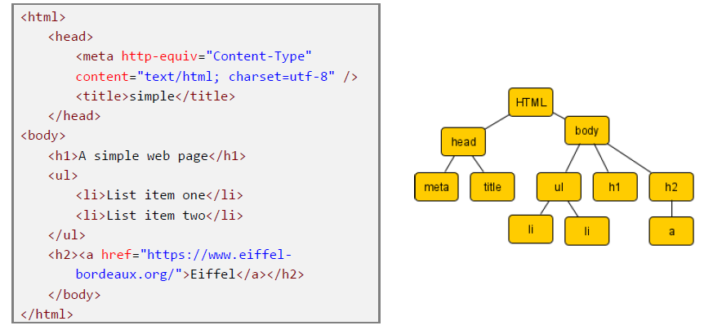
Fig. 5

- Système de fichiers (Linux)

Fig. 6

Notions générales sur les arbres
Voici la représentation graphique d’un arbre : | Voici celle d’une forêt (ce n’est pas un arbre).
Attention : la représentation ci-contre n’est pas celle d’un arbre car il existe un chemin d’un sommet vers lui-même (appelé un cycle).

Une représentation graphique est donc celle d’un arbre si elle est connexe (en un seul morceau) et sans cycle.

Lorsqu’un sommet se distingue des autres, on le nomme racine de l’arbre et celui-ci devient alors une arborescence (par la suite on utilisera le mot arbre pour une arborescence).

Les 3 arbres ci-dessus représentent la même structure.
Cependant, pour deux d’entre eux, un sommet peut être désigné comme racine.

On a l’habitude, lorsqu’on dessine un arbre, de le représenter avec la tête en bas, c’est-‘a-dire que la racine est tout en haut, et les noeuds fils sont représentés en-dessous du noeud père.

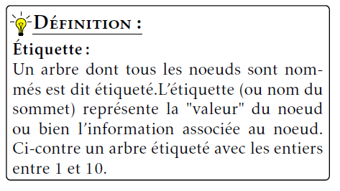

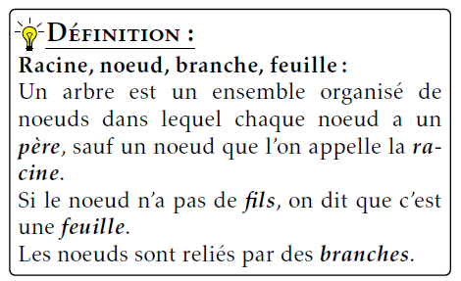


La profondeur d’un nœud (ou d’une feuille) est le nombre de nœuds du chemin qui va de la racine à ce nœud.

- La profondeur de la racine est 1.
- Dans l’arbre ci-dessus, la profondeur du nœud 9 est de 4 et celle du nœud 7 est de 3.


La hauteur d’un arbre est la profondeur maximale de ses nœuds.

- En particulier, un arbre à un seul nœud est de hauteur 1.
- Par convention, l’arbre vide est de hauteur 0.
- Dans notre exemple, le nœud le plus profond est de profondeur 4, donc l’arbre est de hauteur 4.

Question 1 :
Déterminer les hauteurs des arbres de l’introduction :
……………………………………………………………………………………………………………………………………………………………………………………………………………………………………………………………………………………………………………………………………………………………………………………………………………………………………

Attention : la définition de la profondeur d’un nœud varie en fonction des auteurs.
Pour certains, la profondeur d’un nœud est définie comme le nombre d’arêtes du chemin qui va de la racine à ce nœud.

Avec cette nouvelle définition,
- un arbre ayant un seul nœud est de hauteur 0 ;
- l’arbre vide est, par convention, de hauteur -1 ;
- dans l’exemple de la page précédente, le nœud le plus profond est de profondeur 3, donc l’arbre est de hauteur 3.


La taille d’un arbre est égale au nombre de nœuds de l’arbre.

Dans notre exemple, l’arbre contient 10 nœuds : sa taille est donc de 10.

Question 2 :
Déterminer les tailles des arbres de l’introduction :
……………………………………………………………………………………………………………………………………………………………………………………………………………………………………………………………………………………………………………………………………………………………………………………………………………………………………
…………………………………………………………………………………………………………………………………………………………………………………………………………………

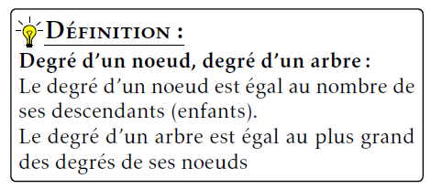

Question 3 :
Déterminer les degrés des arbres de l’introduction :
……………………………………………………………………………………………………………………………………………………………………………………………………………………………………………………………………………………………………………………………………………………………………………………………………………………………………
…………………………………………………………………………………………………………………………………………………………………………………………………………………

